Relatório de Processos por Responsável
Sistema | SIPAC
Módulo | Protocolo
Usuários | Servidores da Instituição que Possuem Acesso ao Módulo de Protocolo do Sistema
Perfil | Servidor
Última Atualização | Janeiro de 2020
Esta funcionalidade permite gerar um relatório contendo a lista de processos que estão sobre a responsabilidade de um determinado servidor ou unidade da Instituição.
Para realizar esta operação, acesse o SIPAC -> Módulos -> Protocolo -> Menu -> Consultas/Relatórios -> Relatórios -> Processos por Responsável.
Ou acesse SIPAC -> Mesa Virtual -> Relatórios -> Processos por Responsável.
O sistema apresentará a seguinte tela:
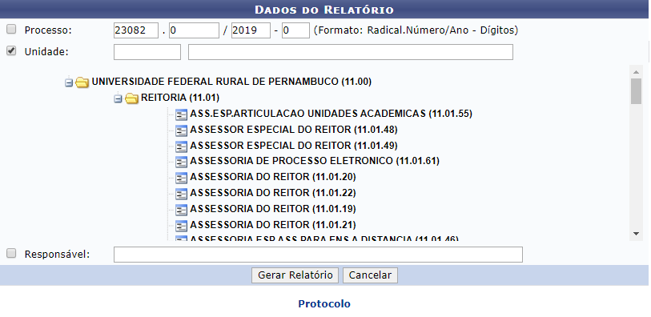
Para gerar o relatório, informe o número do Processo cujos dados deseja visualizar, a Unidade responsável pelo processo e/ou o nome do servidor Responsável pelo processo, conforme desejado.
É importante destacar que para informar a Unidade desejada é possível inserir seu código e/ou sua denominação ou selecioná-la no esquema de hierarquia das unidades disponibilizado pelo sistema.
Já no campo para inserção do nome do Responsável, ao digitar as primeiras letras do nome desejado, o sistema exibirá uma lista de servidores que atendem aos critérios inseridos. Clique na opção desejada para selecioná-la.
Exemplificaremos esta ação com o Responsável: NOME DO SERVIDOR.
Caso desista da operação, clique em Cancelar e confirme a desistência na janela que será apresentada posteriormente.
Para retornar à página inicial do módulo, clique em .
Após inserir as informações desejadas, clique em Gerar Relatório para prosseguir. O Relatório de Processos por Responsável será prontamente disponibilizado no seguinte formato:
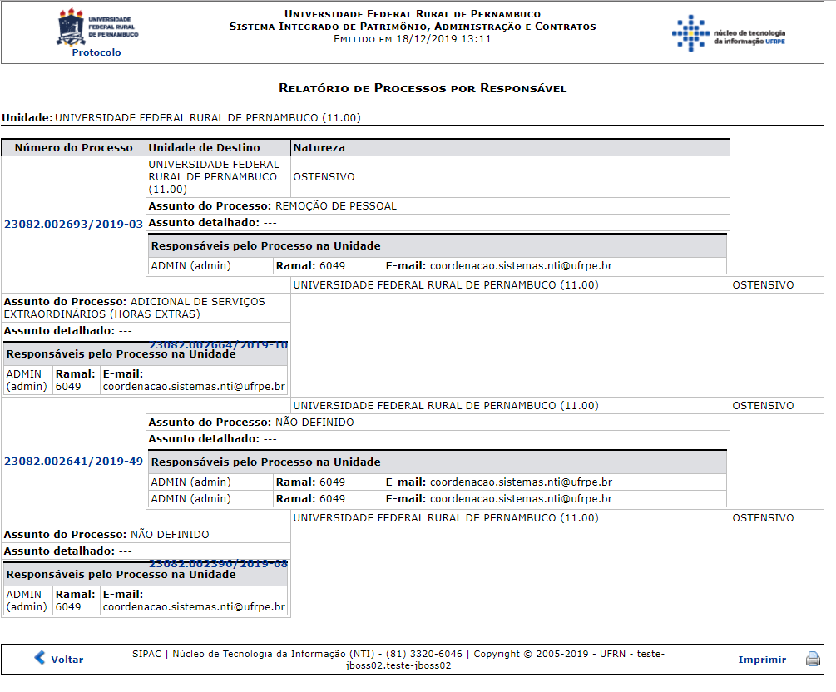
Para retornar para a página inicial do módulo, clique no link , localizado na parte superior esquerda da página.
Clique em Voltar para retornar à tela anterior.
Se desejar imprimir o relatório, clique em .
Na tela acima, se desejar visualizar os dados gerais de um dos processos listados no relatório, clique no link referente ao seu número, destacado na cor azul. Para que fique claro, clicaremos em um dos processos. Uma página semelhante à exibida abaixo será, então, exposta:
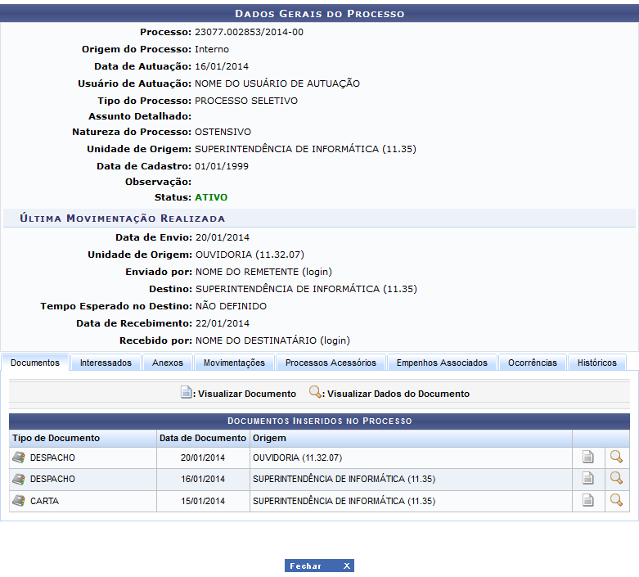Figura 3: Dados Gerais do Processo
Para fechar esta tela e retornar à página anterior, clique no botão .
As ações presentes na tela acima serão descritas em detalhes no manual Consultar Processo Detalhado, disponível na lista de Manuais Relacionados, no final deste mesmo manual.
Bom Trabalho!

Manuais Relacionados
- Consultar Processo Detalhado
- Relatório de Processos por Tipo
- Relatório de Processos na Unidade
<< Voltar - Módulo de Protocolo

